Alquimia Espiritual –

DÉCIMA-TERCEIRA Lição.

A ALQUIMIA ESPIRITUAL - Capítulo XIII.

LEMBRETE: Estamos desenvolvendo até agora o primeiro verso do texto de Hermes.

***Tabula Smaragdina :*** O texto em [latim](http://pt.wikipedia.org/wiki/Latim), escrito por [João de Sevilha](http://pt.wikipedia.org/w/index.php?title=Jo%C3%A3o_de_Sevilha&action=edit&redlink=1) ([Johannes Hispaniensis](http://pt.wikipedia.org/w/index.php?title=Johannes_Hispaniensis&action=edit&redlink=1)), em [Secretum Secretorum](http://pt.wikipedia.org/wiki/Secretum_Secretorum), é apresentado abaixo

1. **Verum sine mendacio, certum et verissimum**
2. **É verdade, certo e muito verdadeiro**

**Há uma Verdade Absoluta em cada plano ou mundo. 1-No Plano ou Mundo espiritual;2-no psíquico/psicológico e; 3- no material.**

**É desejável começar a verificar esse axioma no mundo material, pois aqui as coisas são mais fáceis de se ver e compreender.**

**Para atingirmos o conhecimento certo, verdadeiro, a ciência da Epistemologia determina procedimentos que são chamados de “métodos”.**

**Temos, portanto, que MÉTODO é a maneira de se proceder para atingir o conhecimento científico, certo e verdadeiro, diferente da crença ou opinião.**

**De um modo geral, o método científico se baseia em 4 etapas: *observação, experimentação, constatação e repetição.***

**Quando um cientista afirma uma coisa, ele procedeu segundo o *método científico.* Somente assim ele pode estar seguro de suas conclusões.**

Em filosofia, considera-se uma verdade evidente e indiscutível aquilo que foi sempre crido universalmente, isto é, em todos os tempos e em todos os lugares, pois a humanidade inteira NÃO pode se enganar. É o caso do Ser Metafísico: sempre e em toda parte do nosso planeta se acreditou existir um Ser Superior, não importando os detalhes que constituíam Seus atributos.

Daí a Metafísica tira seu postulado: **O “Ser é”.** Já o desenvolvemos em capítulos precedentes.

Ao nível da existência do Ser Metafísico, denominamos “espiritual”, e atribuímos a Ele o atributo de **“Ser essencialmente, como ato puro, plenamente realizado, portanto, sem possibilidade de mudança”.** D’Ele derivam os demais seres em uma sequência que consideramos “causas segundas da Causa Primeira” : substancialmente existentes e procedentes da Sua essência imutável. Daí concluímos que *“O Ser essencial deve necessariamente ser essência e substância, sem o que não poderia gerar outros seres”,* já que a essência imutável não se compadece com a existência de algo diferente dela. Logo, tudo que não é o Ser Imutável é constituído pela Sua substância, sendo esta a “Matéria Prima” da Criação.

Do exposto conclui-se que **“O Ser essencial É e não pode deixar de ser; que em Sua substância estão todas as infinitas possibilidade de ser que não são Ele, mas d’Ele procedem, como Causas Segundas da Causa Primeira”.** Portanto, *o Ser essencial é causa do Ser substancial,* *e este se constitui de múltiplas formas, as quais podem ficar eternamente na condição de substância, ou se manifestarem como existentes.* Isto nos dá o 1º Postulado de Hermes: **“É verdadeiro, sem mistura de erro, certíssimo”,** que estabelece os três mundos, ditos : *Espírito, Alma e Corpo.*

Hermes ensinava que a terceira realidade é criada, a segunda é emanada e a primeira é autosubsistente. Trimegisto discorre longamente sobre o Logos, ou Pensamento autosubsistente, Inteligência do Ser Absoluto. D’Ele emanam os seres substanciais – causas segundas – as quais são a origem da causa terceira: a Criação.

**Percebemos a Criação – terceiro plano da Relidade Una – como espaço, tempo e energia**. A energia degenera em sua manifestação, tornando-se matéria: pode-se dizer que “converte-se” em matéria. **Os corpos materiais, pois, são a condensação da energia criada pela substância emanada do Logos Essencial, isto é, da Inteligência do Ser Uno.**

*Espaço, tempo e energia, são, portanto, o “Ser Existente”, a manifestação da Substância.* Nele existimos como corpos densos, mistos de energia. Esta energia se converte em corpo denso e vice-versa, mantendo-se o Universo constante, segundo a Lei de Lavoisier : **“Na Natureza nada se cria: tudo se transforma”**. Porém, a Natureza é criada. Modernamente isto foi teorizado pelo brilhante cientista Stephen Hawking, o qual sintetizou tudo a respeito, que havia sido teorizado antes dele. Chamou-a de “O big-bang”, que é a afirmação de que **a Natureza passou a existir há cerca de 14 bilhões de anos atrás, depois de um acontecimento que os cientistas chamam de “singularidade”.**

Ora, se o Universo Natural teve início, logicamente não existiu sempre; se começou a existir, é fruto de uma mudança de estado na Substância, **sendo obrigatório concluir que “uma força operou esta mudança”,** **pois toda mudança de estado sai de sua posição estática em função de uma força motora**. Teremos que supor necessariamente que *a mudança na substância foi produzida por uma força que pré existe à mudança, sem a qual não haveria movimento. A esta força é que chamamos “Espírito”.*

A palavra tem nas línguas antigas a mesma raiz de “vento”, e por isso as teogonias representam o Espírito como sendo alado, adejando nas asas do vento. Este Espírito tem sede no Ser Essencial, sendo que *o movimento d’Ele faz sair da Essência Primeira a Substância.* *Da Substância, o Espírito faz sair a Existência,* terceira fase do Ser Uno.

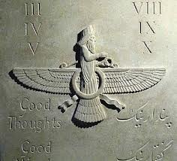

Supomos ter explicado claramente o axioma hermético**: “É verdadeiro, sem mistura de erro, certíssimo”,** que deu ao mestre do Egito o título de **“Trimegisto”,** ou “mestre nos três mundos”. Para sermos seus discípulos temos de seguir seu magistério, isto é, compreender esta verdade: *Há um mundo essencial, um mundo substancial e um terceiro mundo, o natural.*

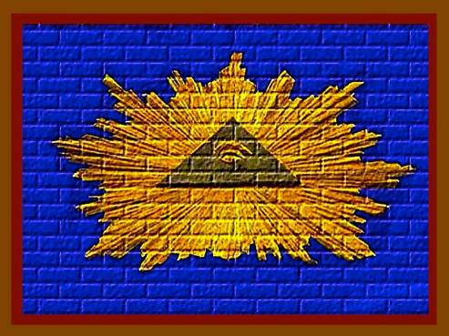

Nosso corpo material pertence ao mundo natural, mas **está ligado ao mundo substancial por uma sutilização da “energia” que chamamos de “mente”, e que constitui nosso ser psicológico e nosso ser psíquico.** Assim, desdobramos o axioma hermético, triádico, em quatro: o espiritual, o psíquico, o psicológico e o físico ou material. Todas as iniciações antigas lidavam com este quatérnio, dando-lhe o nome que a cultura dos mestres achava conveniente:

Na Iniciação hebraica:



Também representado assim:

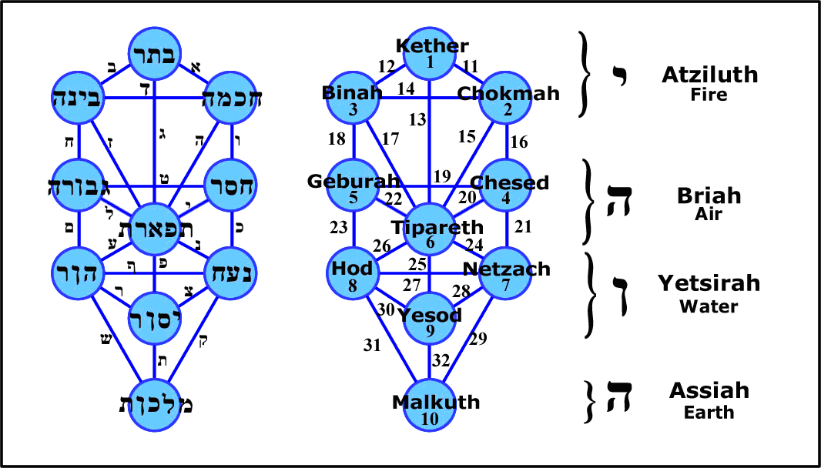

Entre os assírios e caldeus, assim:



Na Grécia antiga e no Egito:

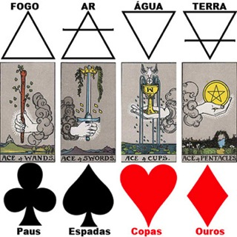

Que na Iniciação alquímica é descrita como correspondendo

aos quatro Elementos naturais dos Antigos:

***Fogo – Ar - Água - Terra***

**que correspondem às quatro Qualidades:**

***Úmido – Quente - Seco - Frio***

**e aos quatro Temperamentos:**

***Sangüíneo, Bilioso, Nervoso, e Linfático.***

Isso se tornou necessário para que possamos afirmar a necessidade de desdobrar a “alma” ou “mente” em duas instâncias: o psicológico e o psíquico.

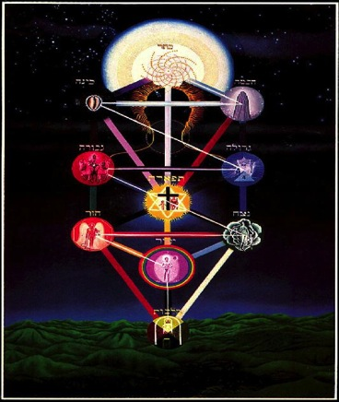

No glifo que chamamos Árvore da Vida, Malkuth, Hod Yesod e Netzah perfazem dois triângulos onde um maior inclui em si um menor, formado pelas linhas diagonais que ligam Yesod. Pois bem, **esse conjunto - triângulo dentro de triângulo -é a justaposição das instâncias física-psicológica, unidade que não pode ser considerada separadamente de fato, pois o corpo sem o psicológico é cadáver.**

O corpo físico é Malkuth; o psicológico é a ligação de Malkuth com o triângulo Hod, Netzah e Yesod.

Acima desse conjunto encontramos outro: Tipharet, Geburah e Chesed, cujas ligações o encadeiam ao inferior; esse segundo triângulo é o psíquico; finalmente, o triângulo com o vértice para cima, Binah, Cochmah e Kéter, constituem o Espírito. Isso dito de maneira a explicar um esquema iniciático.

*No sistema de Jung, o “consciente” é o físico-psicológico; o “subconsciente” é o psíquico; e o “superconsciente” – chamado às vezes, impropriamente, de “inconsciente”, constitui o “espiritual”. Jung supôs, ainda, que o “superconsciente” é o espiritual particular, considerando que há um “inconsciente coletivo”, o qual é o Espírito em nós.*

É *o psicológico que nos torna conscientes do mundo material ou físico; o psíquico nos coloca no mundo da substância; e o espiritual nos faz partícipes do mundo divino.* Portanto, será o psíquico a instância a qual nos liga a um Plano Superior, cuja existência intuímos, e que pode nos conceder capacidades inerentes a esse plano espiritual, capacidades através das quais podemos conhecer a intimidade da matéria por “intuição”, como podemos provar com o seguinte texto :

ÁTOMOS – VAZIO, MOVIMENTO.

As concepções cosmológicas e matemáticas do pitagorismo primitivo eram dependentes da noção de número entendido como sucessão de unidades descontínuas, discretas. Mas, permanecia uma questão que comprometia a coerência da visão pitagórica e que Zenão de Eléia assinalou: a do “intervalo” que separaria as unidades. Esse intervalo só poderia ter, no mínimo, o tamanho de uma unidade (mínimo de extensão e de corpo); assim, o numero das unidades de extensão “crescia” e cada coisa tendia a tornar-se infinita. Essa *aporia*  que Zenão formula ao pitagorismo parece sugerir que a coerência que se buscava para as cosmogonias, desde Tales, dependia não apenas da descoberta de um processo racional da geração das coisas, como também da modificação de certas noções fundamentais, particularmente a de “intervalo” entre as coisas e entre as unidades que as comporiam. Isto é, estava a exigir a reformulação da noção de espaço. Essa reformulação foi, por certo, a principal contribuição da escola atomista ao desenvolvimento do pensamento científico e filosófico. Segundo a tradição, a escola teve início com Leucipo ( de Mileto ou de Eléia ), mas conheceu a plena aplicação de seus postulados com Demócrito de Abdera. Mais tarde, as teses atomistas irão ressurgir com Epicuro e Lucrécio, no período helenístico da cultura grega.

Quase nada se sabe sobre a vida de Leucipo; alguns autores chegaram mesmo a pôr em dúvida a sua existência. Todavia, uma tradição que remonta a Aristóteles atribui a esse contemporâneo de Empédocles e de Anaxágoras (meados do século V a.C.) a criação da teoria atomista.

Partindo de colocações do eleatismo – particularmente de que a afirmação do movimento pressupõe o não-ser - , Leucipo e Demócrito teriam concluído que, exatamente porque o movimento existe ( como mostram os sentidos), o não-ser corpóreo existe. Afirma-se, assim, pela primeira vez, a existência do **vazio (nele o corpo se move)_** .

*É nesse vazio que se moveriam os átomos, partículas corpóreas, insecáveis (indivisíveis fisicamente, embora divisíveis matematicamente) . Os átomos apresentariam ainda outras características: seriam plenos (sem vazio interno); em número infinito; invisíveis (devido à pequenez); móveis por si mesmos; sem qualquer distinção qualitativa; apenas distintos por atributos geométricos – de forma, tamanho, posição (como N se distingue de Z) e, quando agrupados, distintos pelo arranjo (como AN se distingue de NA). Todo o universo estaria, portanto, constituído por dois princípios: o contínuo incorpóreo e infinito ( o vazio), e o descontínuo corpóreo (os átomos).* Rompe-se, desse modo, o monismo corporalista, que vinha sendo um pressuposto das diversas cosmogonias e cosmologias gregas.

Parece certo que Leucipo e Demócrito admitiam que o movimento primário dos átomos seria em todas as direções, como o da poeira que se vê flutuar no ar, se uma réstia de luz penetra em um ambiente escuro. E é lógico que assim fosse, já que, dispersos no vazio, os átomos não teriam qualquer direção preferencial.

*A movimentação dos átomos no vazio faria com que os maiores ficassem mais expostos aos impactos dos demais; além disso, sendo dotados das mais diversas formas, eles não apenas se chocariam como também poderiam se engatar, produzindo agrupamentos. A continuação dos impactos poderia então ocasionar o aparecimento - em vários pontos - de vórtices ou turbilhões, à semelhança de redemoinhos, nos quais os corpos maiores (átomos ou grupamentos de átomos) tenderiam para o centro. Seria desse modo que começa um universo. Outros poderiam ser produzidos – sucessiva ou simultaneamente – sempre devido a causas mecânicas.*

Muito pouco se sabe sobre a vida de Demócrito. Seu nascimento em Abdera é situado cerca de 470 a.C, e sua morte, aproximadamente, em 370 a.C. Vivia ainda, portanto, quando Platão fundou a Academia (cerca de 387 a.C.) . Sabe-se, porém, que, além de contribuir para a formulação do atomismo físico, aplicou-se principalmente à solução de dois problemas que animavam a filosofia de sua época: o do conhecimento e o da ética.

Demócrito também busca uma resposta para o relativismo dos sofistas, particularmente para o de seu conterrâneo, Protágoras, que afirmava ser o homem “a medida de todas as coisas” (relativismo). *A defesa de um conhecimento da physis como independentemente da “medida humana” (objetivismo) é feita, por Demócrito,* através da distinção entre dois tipos de conhecimento : o “bastardo”, que seria *o conhecimento sensível, a exprimir, na verdade, as disposições do sujeito (subjetivismo relativista) ante a realidade objetiva;* e o conhecimento “legítimo”, que seria *a compreensão racional (objetiva, real) da organização interna das coisas; ou seja, a compreensão de que a physis do universo fragmentara-se na multidão de átomos corpóreos que se moviam no vazio infinito.* Daí afirmar : “Por convenção (nomos) existe o doce; por convenção há o quente e o frio. Mas na verdade há somente átomos e vazio”. Demócrito parece considerar, portanto, que *o sujeito tem certa autonomia no ato de conhecer, na medida em que “traduz” qualitativamente ( doce, amargo, frio, quente ) o que, no próprio objeto, é simplesmente sua constituição atômica.* A autonomia humana, porém, seria restrita : a liberdade de convencionar estaria limitada pelo tipo de átomo que compõe o objeto (a realidade objetiva impõe à mente humana certas noções, participadas por todos nós).

Quanto à ética, Demócrito, do mesmo modo que Sócrates, considera a “ignorância do melhor” como a causa do erro. Guiado pelo prazer (luxúria), o homem deveria saber distinguir o valor dos diferentes prazeres (sistema proposto por Epicuro), buscando em sua conduta a harmonia capaz de lhe conceder a calma do corpo – que é a saúde – e da alma – que seria a felicidade.

Muitos intérpretes do pensamento de Demócrito indagam como o determinismo mecanicista do atomismo pode pretender abrigar uma ética normativa, que prescreve como *deve ser* a conduta humana. Séculos mais tarde, ao adotar a física atomista como sustentação para sua ética, Epicuro introduzirá um livre arbítrio ( o *clinamen* , o desvio nas trajetórias atômicas ) no interior do jogo das forças mecânicas. Em Demócrito isso, porém, não acontece : parece simplesmente justapor a uma física estritamente mecanicista uma ética que pressupõe valores norteadores da conduta humana. *No seu pensamento parecem coexistir, assim, duas ordens de preocupações, não necessariamente interligadas e coesas : a do cientista que procura uma explicação racional para os fenômenos físicos e a do moralista, de índole conservadora, que se empenha em traçar normas para a ação humana, tentando refrear a vaga de relativismo e de individualismo que envolvia a sociedade grega, ameaçando valores e instituições e a anunciar novos tempos e novas idéias.*

### Demócrito, propôs que *a realidade, O Todo, se compõe não só de átomos ou partículas indivisíveis de natureza idêntica, conforme proposto por Parmênides. Acreditava que o vácuo era um não-Ente.* Esta tese entrou em franca contradição com a Ontologia de Parmênides, *o qual considerava apenas a existência do Ser, não admitindo o não-Ser.*

### Heráclito postulava que é o não-Ente (vácuo) e matéria (Ente) que desde a eternidade interagem entre si (um tipo de combate entre ambos), dando origem ao movimento (maniqueísmo mecanicista). E que os átomos apresentam as propriedades de: forma, movimento, tamanho e impenetrabilidade e, por meio de choques entre si, dão origem a objetos visíveis.

### Segundo Demócrito, a matéria era descontínua, portanto, ao invés dos corpos macroscópicos, os corpos microscópicos, ou átomos não se interpenetram, sendo as suas mudanças observadas em certos fenômenos físicos e químicos como associações de átomos e suas dissociações; e qualquer matéria é resultado da combinação de átomos dos quatro elementos: ar; fogo; água e terra (ele supunha haver apenas 4 tipos de átomos).

### Aristóteles, ao contrário de Demócrito, postulou a continuidade da matéria, ou seja, ela não seria constituída por partículas indivisíveis (a ciência deu razão a Demócrito, no evolver do conhecimento).

### Em 60 a.C., Lucrécio compôs o poema De Rerum Natura, que analisava o atomismo de Demócrito.

### Os filósofos porém, adotaram o modelo não-atômico de Aristóteles, da matéria contínua, que foi seguido pelos pensadores e cientistas até o século XVI d.C.

### Os átomos de [Demócrito](http://pt.wikipedia.org/wiki/Dem%C3%B3crito) deveriam atender às seguintes condições:

### Os átomos constituíriam toda e qualquer matéria;

### Os átomos seriam qualitativamente iguais, diferindo, apenas, na forma, no tamanho e na [massa](http://pt.wikipedia.org/wiki/Massa).

### Para Demócrito, a grande variedade de materiais na natureza provinha dos movimentos dos diferentes tipos de átomos, que, ao se chocarem, formavam conjuntos maiores, gerando diferentes corpos, com características próprias.

### Algumas ideias de Demócrito sobre os átomos:

### [Água](http://pt.wikipedia.org/wiki/%C3%81gua): formada por átomos ligeiramente esféricos (a água escoa facilmente).

### Terra: formada por átomos cúbicos (a terra é estável e sólida).

### [Ar](http://pt.wikipedia.org/wiki/Ar): formado por átomos em movimento turbilhonantes (o ar se movimenta - ventos).

### [Fogo](http://pt.wikipedia.org/wiki/Fogo): formado por átomos pontiagudos (o fogo fere).

### 10. [Alma](http://pt.wikipedia.org/wiki/Alma): formada pelos átomos dos elementos, os mais lisos, mais delicados e mais ativos que existem.

### [Respiração](http://pt.wikipedia.org/wiki/Respira%C3%A7%C3%A3o): era considerada troca de átomos, em que átomos novos substituem átomos usados.

### [Sono](http://pt.wikipedia.org/wiki/Sono): desprendimento de pequeno número de átomos do corpo.

### [Coma](http://pt.wikipedia.org/wiki/Coma): desprendimento de médio número de átomos do corpo.

### [Morte](http://pt.wikipedia.org/wiki/Morte): desprendimento de todos os átomos do corpo e da alma.

### Teoria atômica: esferas de Dalton

### John Dalton, foi o criador da primeira teoria atômica moderna na passagem do século XVIII para o século XIX.

### Em 1803 Dalton publicou o trabalho *Absorption of Gases by Water and Other Liquids, (Absorção de gases pela água e outros líquidos)*. Neste, delineou os princípios do seu modelo atômico.

### Segundo Dalton:

### · A matéria é formada por partículas muito pequenas designadas átomos (reafirma a concepção de Demócrito).

### · Átomos de um mesmo elemento possuem propriedades iguais.

### · Átomos de elementos diferentes possuem propriedades diferentes.

### · Os átomos são indivisíveis e indestrutíveis (como Demócrito pensava).

### · Os átomos de diferentes elementos combinam-se entre si formando compostos (assim teorizou Demócrito).

Em 1808, Dalton propôs a teoria do “modelo atômico”, onde o átomo é uma minúscula esfera maciça, impenetrável, indestrutível e indivisível. Todos os átomos de um mesmo elemento químico são idênticos. O seu modelo atômico foi chamado de *modelo atômico da bola de bilhar*. Em 1810 foi publicava a obra *New System of Chemical Philosophy (Novo sistema de filosofia química)*, nesse trabalho havia teses que provavam as suas observações, como a *lei das pressões parciais*, chamada de *Lei de Dalton*, entre outras relativas à constituição da matéria. Para Dalton o átomo era um sistema contínuo (não haveria vazio entre eles). Apesar de um modelo simples, Dalton deu um grande passo na elaboração de um sistema explicativo do Universo: A matéria é constituída de diminutas partículas amontoadas como laranjas. (in Biblioteca OS PENSADORES, Abril Cultural,1972, São Paulo, Brasil ).

NO PRÓXIMO CAPÍTULO: COMO O ESPÍRITO EM NÓS – ATRAVÉS DO PSÍQUICO – MANIPULA A MATÉRIA EXISTENTE NA NATUREZA.